  ADOTEC | MÓDULO | ELECTRICIDAD BÁSICA
  PROFESOR
  ALUMNO
  PRÁCTICA
  PPT N°
  OTRO
 | UNIDAD I | FUNDAMENTOS
 | GUÍA DE TRABAJO N°5 | Tablero Eléctrico de instrucción
NOMBRE |  |  | FECHA | CURSO

- OBJETIVO GENERAL:

Complementar la enseñanza teórica de electricidad con la realización de experiencias prácticas, utilizando el tablero eléctrico de instrucción.

- LUGAR DE TRABAJO:

Sala de clase o taller.

- RECURSOS:

Tablero eléctrico de instrucción.

- DINÁMICA DE TRABAJO:

Se hará entrega de un tablero eléctrico base de armado de circuitos por cada tres alumnos. Con la respectiva guía de trabajo, cada grupo desarrolla las actividades propuestas.

Instrucciones Generales
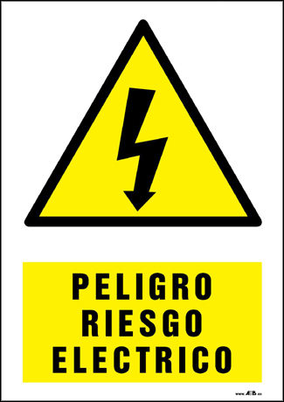
Siempre tener en cuenta:
La energía eléctrica no se ve ni se oye, pero tiene el poder de matar a quienes la manipulen sin tomar las debidas precauciones.

Por esta razón, al trabajar con este tablero usted debe:

- Seguir siempre las instrucciones de su profesor tanto desde las medidas de seguridad, como en el cuidado de los componentes e instrumentos utilizados para efectuar mediciones.
- Efectuar las conexiones sólo si la fuente de poder se encuentra desconectada de la red domiciliaria.

Advertencias:
- Nunca se debe conectar directamente o a través del amperímetro, los bornes positivos (+) y negativos (-) de un generador, batería o pila.
- Nunca realizar cambios en un circuito sin conmutar previamente el interruptor a la posición abierta para evitar daños a los elementos. Revisar siempre el circuito antes de conmutar el interruptor a la posición cerrada.

Considere que:

- La fuente de poder de este kit eléctrico es un transformador que se debe conectar a la red domiciliaria de 220 Volts de corriente alterna (C.A.) y entrega un voltaje de 0 a 12 volts de corriente continua (C.C.). El voltaje de 220 volts (C.A.) puede provocar daños a las personas.

Unidad N° | 1 | Guía de trabajo N° |  | 5 | Actividad N° |  | 1 | Parte N° |  |  | 1
Objetivo de aprendizaje | Identificar los componentes eléctricos por su simbología.
Colegio |  |  |  |  |  | Fecha
Curso |  | Nombre |  |  |  |  |  | Kit N°

El siguiente cuadro muestra la simbología eléctrica utilizada universalmente para la representación de circuitos eléctricos básicos.

Interruptor

Cable conductor

Pila

Batería

Ampolleta

Amperímetro
A

Voltímetro
V

Condensador

Resistencia

Resistencia

Diodo convencional

Diodo Emisor de luz

Pulsador

Fusible

Fuente de poder
12 V

Motor

M
Buzzer

Unidad N° | 1 | Guía de trabajo N° |  | 5 | Actividad N° |  | 1 | Parte N° |  |  | 1
Objetivo de aprendizaje | Identificar los componentes eléctricos por su simbología.
Colegio |  |  |  |  |  | Fecha
Curso |  | Nombre |  |  |  |  |  | Kit N°

Identifique cada uno de los elementos que incluye este tablero de instrucción, escriba su nombre y dibuje el símbolo en el recuadro correspondiente. Considere que en este kit cada uno de estos elementos va en un soporte para facilitar el armado de los circutos.

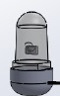
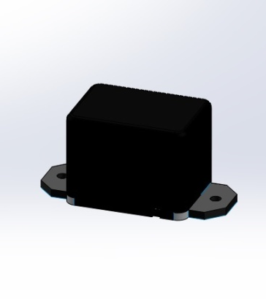

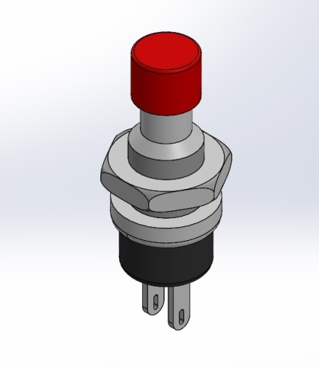
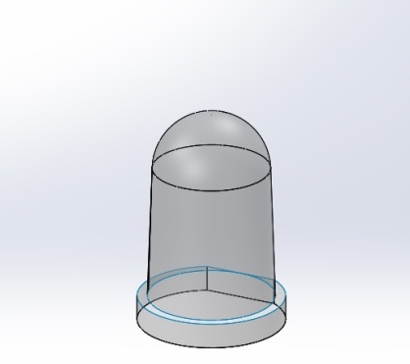

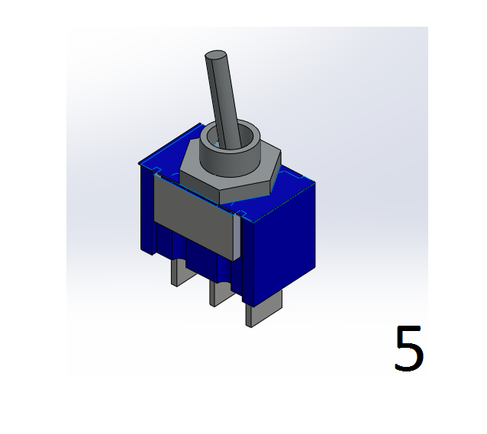
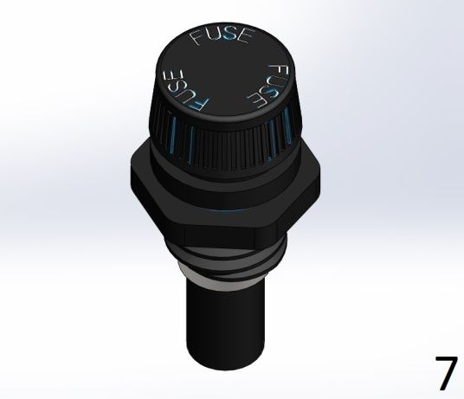

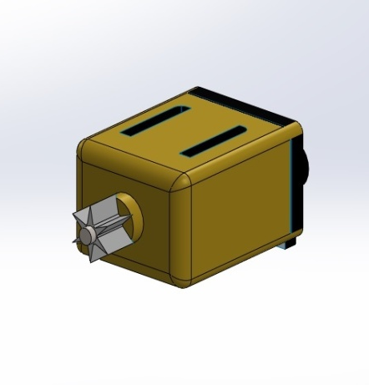
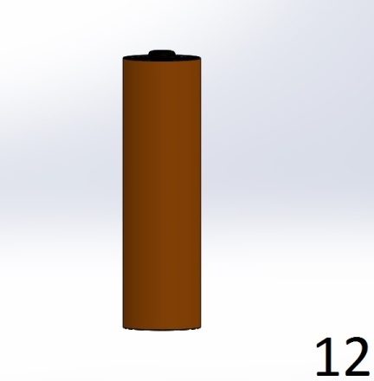

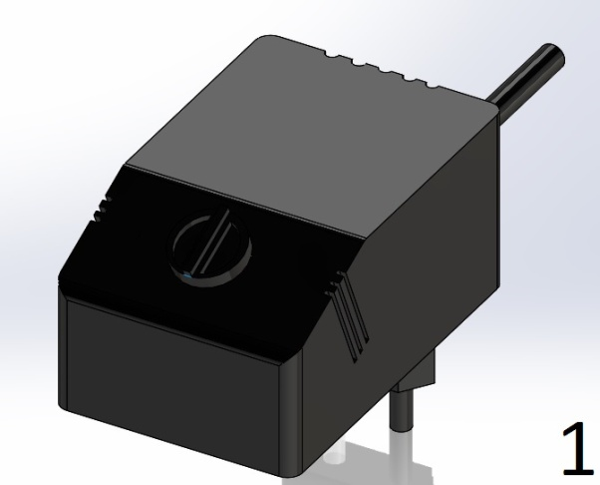

Nota: Los cables de este kit eléctrico, son todos de las mismas características independientes del color, úselos indistintamente.
Unidad N° | 1 | Guía de trabajo N° |  | 5 | Actividad N° |  | 2 | Parte N° |  |  | 1
Objetivo de aprendizaje | Circuito Abierto y Cerrado: Comprender y explicar el funcionamiento de un circuito eléctrico de acuerdo al flujo de corriente eléctrica.
Colegio |  |  |  |  |  | Fecha
Curso |  | Nombre |  |  |  |  |  | Kit N°
CIRCUITO A CIRCUITO B
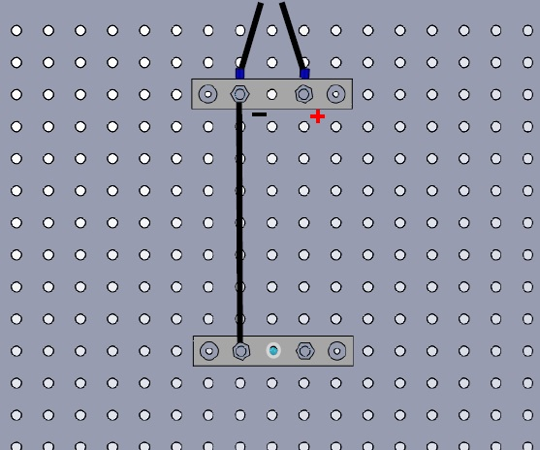
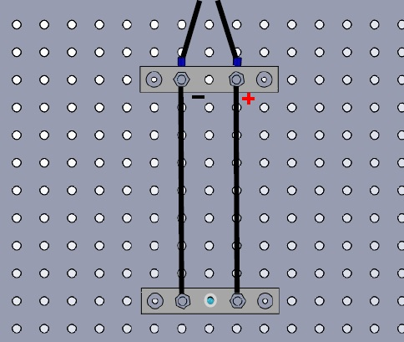
1
1

9
9

3
3

- Seleccione los componentes del circuito A y B.
Ítem | Cant. | Descripción | Ítem | Cant. | Descripción
1 | 01 | Fuente de poder | 9 | 02 | Cable conductor
3 | 01 | Ampolleta
- Seleccione y/o compruebe que el voltaje de la fuente de poder esté en 3 volts.
- Observe y responda las siguientes preguntas.
- Al conectar sólo un cable conductor ¿Qué sucede con la ampolleta?

- ¿Qué sucede con la corriente que llega a la ampolleta?

- Conecte otro cable conductor como aparece en el circuito B.
- ¿Qué sucede con la ampolleta al conectarla con la fuente de poder?

- ¿Al soltar la ampolleta, qué ocurre con el circuito?

Unidad N° | 1 | Guía de trabajo N° |  | 5 | Actividad N° |  | 3 | Parte N° |  |  | 1
Objetivo de aprendizaje | Conductividad: Identificar la capacidad de transportar corriente eléctrica en diversos materiales.
Colegio |  |  |  |  |  | Fecha
Curso |  | Nombre |  |  |  |  |  | Kit N°
CIRCUITO A
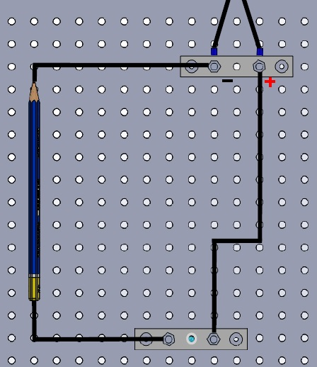
1
3
9
1

3

- Seleccione los componentes del circuito A:
Ítem | Cant. | Descripción | Ítem | Cant. | Descripción
3 | 01 | Ampolleta | 9 | 03 | Cable conductor
 |  |  | -- | -- | Lápiz grafito/perno/elástico/otro

- Seleccione y/o compruebe que el voltaje de la fuente de poder esté en 3 volts.
- Arme el circuito A.
- Observe lo que sucede al realizar la conexión y responda las siguientes preguntas.
- ¿Qué sucede con la ampolleta al conectar el lápiz grafito?

- ¿Qué sucede con la corriente que circula por el circuito?

Unidad N° | 1 | Guía de trabajo N° |  | 5 | Actividad N° |  | 3 | Parte N° |  |  | 2
Objetivo de aprendizaje | Conductividad: Identificar la capacidad de transportar corriente eléctrica en diversos materiales.
Colegio |  |  |  |  |  | Fecha
Curso |  | Nombre |  |  |  |  |  | Kit N°
CIRCUITO B
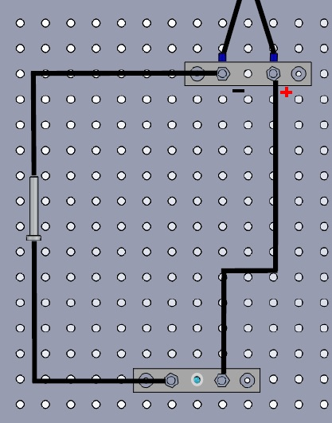
1

9
3

- Reemplace el lápiz grafito por un clip u otro objeto metálico.
- Observe lo que sucede al realizar la conexión y responda las siguientes preguntas:
- ¿Qué sucede con la ampolleta al conectar el objeto metálico?

- ¿Qué sucede con la corriente que circula por el circuito?

Unidad N° | 1 | Guía de trabajo N° |  | 5 | Actividad N° |  | 4 | Parte N° |  |  | 1
Objetivo de aprendizaje | Interruptor: Comprender su función en un circuito eléctrico.
Colegio |  |  |  |  |  | Fecha
Curso |  | Nombre |  |  |  |  |  | Kit N°
CIRCUITO A ESQUEMA DEL CIRCUITO A
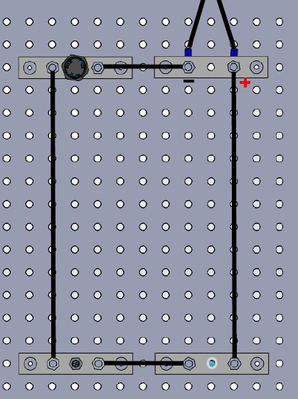
1
7

9

5
3

- Seleccione los componentes del circuito A.
Ítem | Cant. | Descripción | Ítem | Cant. | Descripción
5 | 01 | Interruptor | 3 | 01 | Ampolleta
7 | 01 | Porta fusible | 9 | 04 | Cable conductor
- Seleccione y/o compruebe que el voltaje de la fuente de poder esté en 3 volts.
- Arme el circuito A.
- Observe lo que sucede y responda las siguientes preguntas:
- Al cambiar de posición el interruptor desde abierto a cerrado. ¿Qué sucede con la ampolleta?

- ¿Qué sucede con la ampolleta si retira el interruptor dejando una conexión directa entre ampolleta y porta fusible?

- Dibuje el esquema del circuito utilizando simbología eléctrica.

Unidad N° | 1 | Guía de trabajo N° |  | 5 | Actividad N° |  | 5 | Parte N° |  |  | 1
Objetivo de aprendizaje | Efectos de la corriente eléctrica: Comprender los efectos que produce la corriente al circular por un conductor.  Efecto Lumínico.
Colegio |  |  |  |  |  | Fecha
Curso |  | Nombre |  |  |  |  |  | Kit N°
CIRCUITO A ESQUEMA DEL CIRCUITO A

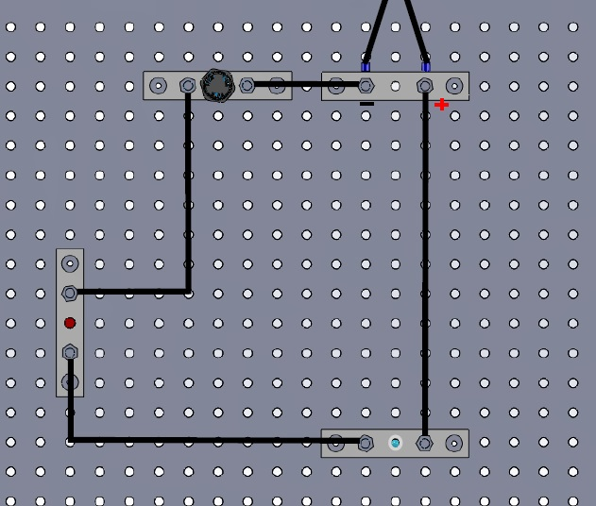
1
7

9

4
3

- Seleccione los componentes de los circuitos A,B y C.
Ítem | Cant. | Descripción | Ítem | Cant. | Descripción
1 | 01 | Fuente de poder | 8 | 01 | Motor
4 | 01 | Pulsador | 7 | 01 | Porta fusible
3 | 01 | Ampolleta | 9 | 03 | Cable conductor
6 | 01 | Buzzer
- Seleccione y/o compruebe que el voltaje de la fuente de poder esté en 3 volts.
- Arme el circuito A.
- Observe lo y responda las siguientes preguntas.
- Al presionar el pulsador ¿Se puede apreciar el efecto lumínico en la ampolleta?

- A continuación, coloque su dedo sobre la ampolleta prendida ¿Qué puede apreciar al realizar este ejercicio?

- Dibuje el esquema del circuito utilizando simbología eléctrica.
Unidad N° | 1 | Guía de trabajo N° |  | 5 | Actividad N° |  | 5 | Parte N° |  |  | 2
Objetivo de aprendizaje | Efectos de la corriente eléctrica: Comprender los efectos que produce la corriente al circular por un conductor.  Efecto Sonoro.
Colegio |  |  |  |  |  | Fecha
Curso |  | Nombre |  |  |  |  |  | Kit N°

CIRCUITO B ESQUEMA DEL CIRCUITO B
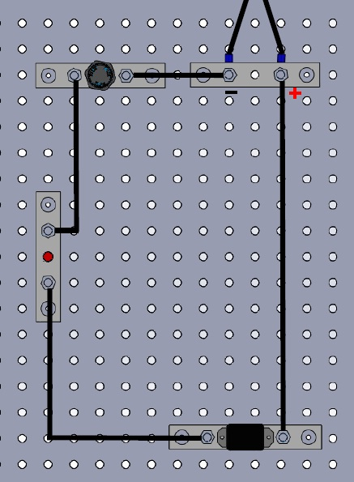
1
7

9
4

6

- Arme el circuito B.
- Observe y responda las siguientes preguntas.
- ¿Qué sucede al cerrar el circuito presionando el pulsador?

- ¿Qué usos cree usted que se le podría dar a un buzzer o bocina en un circuito eléctrico?

- Dibuje el esquema del circuito utilizando simbología eléctrica.

Unidad N° | 1 | Guía de trabajo N° |  | 5 | Actividad N° |  | 5 | Parte N° |  |  | 3
Objetivo de aprendizaje | Efectos de la corriente eléctrica: Comprender los efectos que produce la corriente al circular por un conductor.  Efecto Mecánico.
Colegio |  |  |  |  |  | Fecha
Curso |  | Nombre |  |  |  |  |  | Kit N°
CIRCUITO C ESQUEMA DEL CIRCUITO C
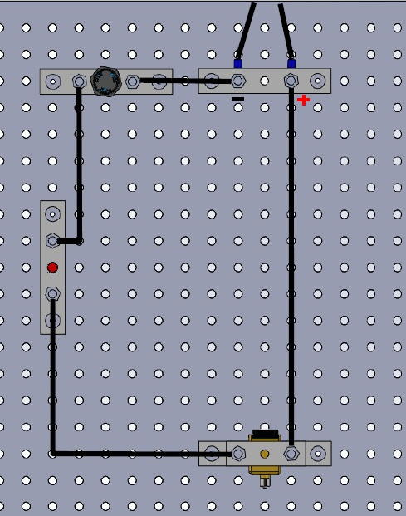
1
7

9
4

8

- Arme el circuito C.
- Observe lo que sucede al realizar la conexión y responda las siguientes preguntas.
- ¿Al cerrar el circuito presionando temporalmente el pulsador, qué ocurre con el motor eléctrico?

- ¿Qué ocurre al cambiar la posición o polaridad en los cables que alimentan el motor eléctrico?

- Dibuje el esquema del circuito utilizando simbología eléctrica.

Unidad N° | 1 | Guía de trabajo N° |  | 5 | Actividad N° |  | 6 | Parte N° |  |  | 1
Objetivo de aprendizaje | Circuito en serie: Comprender el funcionamiento de un circuito en serie.
Colegio |  |  |  |  |  | Fecha
Curso |  | Nombre |  |  |  |  |  | Kit N°
CIRCUITO A ESQUEMA DEL CIRCUITO A

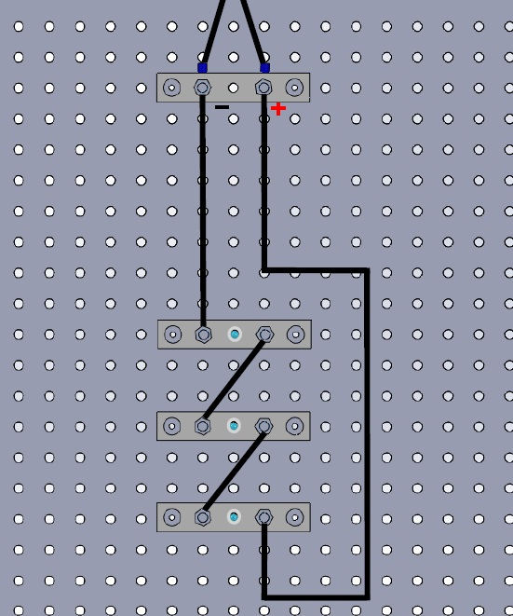
1

9

3
3
3

- Seleccione los componentes del circuito A.
Ítem | Cant. | Descripción | Ítem | Cant. | Descripción
1 | 01 | Fuente de poder | 9 | 04 | Cable conductor
3 | 03 | Ampolleta
- Seleccione y/o compruebe que el voltaje de la fuente de poder esté en 3 volts.
- Arme el circuito A.
- Observe y responda las siguientes preguntas.
- ¿Encienden todas las ampolletas?

- ¿Cómo es su luminosidad?

- Cambie el voltaje de la fuente de poder a 6 Volts.
- ¿Qué cambio puede observar?

- Suelte la ampolleta N°1 ¿Qué sucede?

- Suelte la ampolleta N°2 ¿Qué sucede?

- Suelte la ampolleta N°3 ¿Qué sucede?

- Dibuje el esquema del circuito utilizando simbología eléctrica.
Unidad N° | 1 | Guía de trabajo N° |  | 5 | Actividad N° |  | 7 | Parte N° |  |  | 1
Objetivo de aprendizaje | Circuito en paralelo: Comprender el funcionamiento de un circuito en paralelo.
Colegio |  |  |  |  |  | Fecha
Curso |  | Nombre |  |  |  |  |  | Kit N°
CIRCUITO A ESQUEMA DEL CIRCUITO A

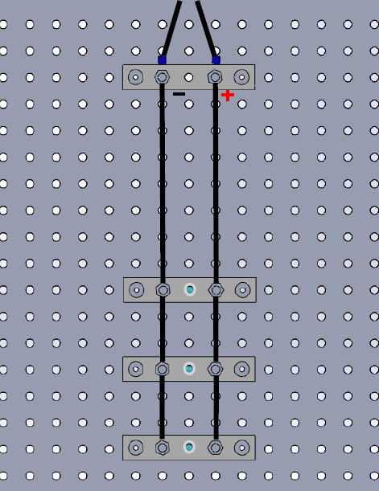
1

9

3
3
3

- Seleccione los componentes del circuito A.
Ítem | Cant. | Descripción | Ítem | Cant. | Descripción
1 | 01 | Fuente de poder | 9 | 06 | Cable conductor
3 | 03 | Ampolleta
- Seleccione y/o compruebe que el voltaje de la fuente de poder esté en 3 volts.
- Arme el circuito A.
- Observe y responda las siguientes preguntas.
- ¿Encienden todas las ampolletas?

- ¿Cómo es su luminosidad?

- Suelte la ampolleta N°1 ¿Qué sucede?

- Suelte la ampolleta N°2 ¿Qué sucede?

- Suelte la ampolleta N°3 ¿Qué sucede?

- Dibuje el esquema del circuito utilizando simbología eléctrica.

